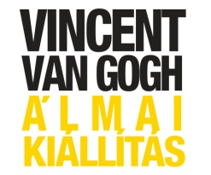

SAJTÓKÖZLEMÉNY
„Vincent Van Gogh Álmai” című kiállítás
Sajtótájékoztató és kiállításmegnyitó
Több mint 200 remekmű – új dimenzióban!

Időpont: 2013. május 30. (17:30)

Helyszín: VAM Design Center (1061 Budapest, Király utca 26.)
Az amszterdami Beurs van Berlage falai közül elsőként Budapestre érkezett az eddigi legnagyobb, több mint 200 digitálisan felújított képet számláló, részben 3D animációban is megtekinthető “Van Gogh Álmai” Kiállítás.
Az ünnepélyes keretek között megnyitott kiállítás díszvendége Melcher de Wind holland ötletgazda volt, aki kiemelte, Vincent Van Gogh nagy álma volt, hogy egyszer az összes képét egy helyen láthassa a közönség.
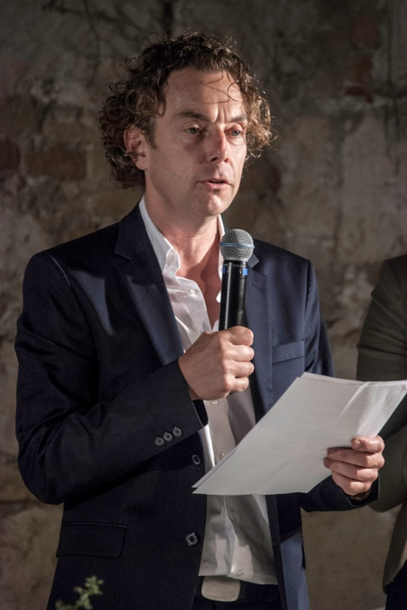
Melcher de Wind, a kiállítás ötletgazdája, producere
Az évtizedek alatt ezek a képek szétszóródtak, megsérültek, eltűntek, ezzel az új digitális technikával azonban Van Gogh álma valóra vált. Ennyi művét még soha nem lehetett egy helyen megtekinteni.
A Van Gogh által megálmodott világ - a digitális eljárásnak köszönhetően - élő színekben tárul a nagyközönség elé.
A világhírű képek új dimenzióba emelésével egyedülálló és lenyügöző részletek bontakoznak ki a művekből.
A kiállítás egy részét alkotó különleges animációkat a látogatók speciális 3D-s szemüvegek segítségével élvezhetik.
A technikának köszönhetően láthatóvá válik a posztimpresszionista művész játéka a fényekkel és perspektívával - miközben a képek összes apró részlete elénk tárul.
A csodálatos, élénk színekben pompázó művek és animációk, a festő saját jegyzeteivel, illetve leveleivel kiegészítve izgalmas betekintést engednek a festő különleges világába és az álmaiba.
Vincent Van Gogh világa
Van Gogh több mint 200 művét – többek között „Önarckép”, „Aratás Provance-ban”, „Csendélet almákkal”, „Regényt olvasó nő” vagy a „Magvető” című alkotásait időrendben és teljes életnagyságban láthatták a VIP vendégek és a média kiemelkedő képviselői.
Molnár Mária művészettörténész elemezte a művész ambivalens személyiségét, akit alkotásai alapján joggal gondolhatunk „tudatos módon alkotó zseninek” vagy „magányos őrültnek”.
„Egy élettel teli, mozgó, esetenként virtuális képeskönyvet láthatunk, amely a látogatót Van Gogh vizuális világába kívánja belehelyezni. Egy olyan képzőművészeti albumról van szó, amelyet nem kívülről, hanem valóságos térben nézhetnek meg.”- magyarázta a tárlatról a kiállítás művészettörténeti vezetője.
A kiállítás különlegessége, hogy a művész álmai a leghíresebb festményein és életrajzi érdekességein keresztül tárulnak elénk, többek között a művész saját öccséhez, Theo - hoz írt levelei alapján.
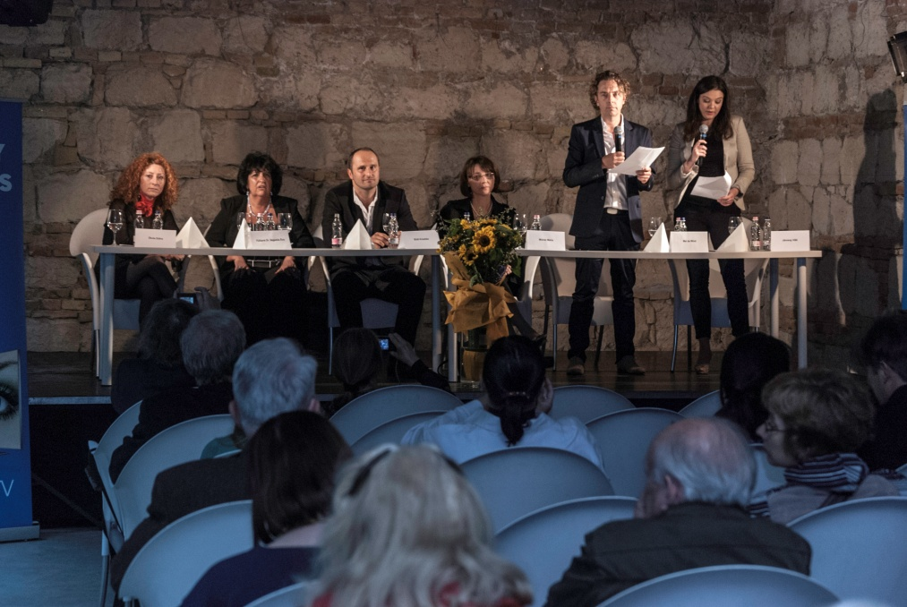
Balról: Ötvös Edina, a kiállítás projektmendzsere - VAM Design Center, Fülöpné Dr. Hegedűs Éva, ügyvezető igazgató - VAM Design Center, Büttl Krisztián, Samsung Electronics Hungary Zrt. képviselője, Molnár Mária, művészettörténész, Melcher de Wind, ötletgazda, producer

A teljes kiállítás 2013. május 31. – 2013. november 30. között tekinthető meg.
Vincent Van Gogh -ról
Mindössze tíz év alatt, 1880-tól az 1890-ben bekövetkezett haláláig tartó alkotói korszaka alatt születtek meg Vincent Van Gogh világszerte ismert remekművei: változatos önarcképei és csendéletei, A művész szobája (1888), a Napraforgók ( 1887), a Ciprusok (1889), a Csillagos éj (1889), vagy a Hollók a gabonaföldek felett (1890) című festmények.
Az évtized első felében leginkább komor hangulatú képeket és csendéleteket festett, a nyomorban és kilátástalanságban élőket mutatta be sötét színárnyalatokkal. Jelentős változást hozott művészetében, amikor 1886-ban Párizsba költözött, ahol az impresszionista mesterektől megtanulta a világos színek használatát és azok felbontását – így a realista stílus barnás-szürkés színvilágát felváltotta a változatos színekkel játszó, az impresszionista alkotókra jellemző ecsetkezelés.

A festőnek élete folyamán kevés támogatója akadt. Ekkor még senki sem gondolta, hogy a 90-es években 82,5 millió dollárért adják el a világ második legdrágább képét, amelyet Van Gogh festett.

„Úgy érzem még így is jó vagyok valamire! Úgy érzem, van oka, hogy létezem! Tudom, hogy egészen más ember is lehetnék! Akkor lehetek hasznos, ha olyat csinálok, amihez értek. Biztosan van benne valami, de mégis mi?”
/Levél Theo van Goghnak, körülbelül 1880. június 22. és 24. között/

Külön köszönet a Nextent Informatika Zrt.-nek és a Samsung Electronics Hungary Zrt.-nek a támogatásért.

További információ:

Ötvös Edina
Projektmenedzser, Van Gogh Álmai Kiállítás
M +36 30 207 7605
edina.otvos@preguntar.hu

